MATERIA: Aplicaciones Informáticas 1

DOCENTE: Alexander Guevara-Vega, Ing. MSc.

GRUPO: PJT_HELEYMED_COLOR | Apellido Nombre 1, Apellido Nombre 2, Apellido Nombre 3, Apellido Nombre 4

FECHA: día de mes del año

Tabla de Contenidos

ESPECIFICACIONES 1

DESARROLLO 1

Wireframe – Proceso 1 1

Wireframe – Proceso 2 2

Wireframe – Proceso n 2

Reporte de tiempos de actividad de la tarea - Process Dashboard 3

BIBLIOGRAFÍA 3

# ESPECIFICACIONES

1. Diseñar los prototipos de concepto (Autenticación, Gestión, Registros, Formularios, etc.), modelar con algún software de prototipos como: <http://pencil.evolus.vn> , otro modelador de prototipos es [www.axure.com](http://www.axure.com) , recomendados o a su vez utilizar Microsoft Visio.
2. Guardar el documento y subir como evidencia al servicio de Microsoft Planner dentro del plan: PJT_HELEYMED_COLOR_APP1_OCT17FEB18
3. Enlazar como adjunto a la tarea asignada en Planner.

# DESARROLLO

## Wireframe – Proceso 1

Ejemplo

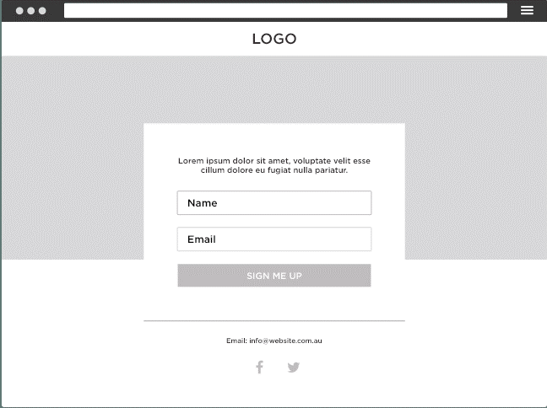

## Wireframe – Proceso 2

Ejemplo

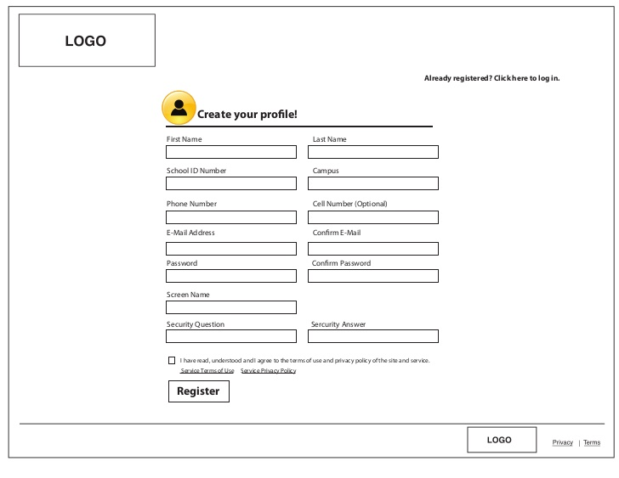

## Wireframe – Proceso n

Ejemplo

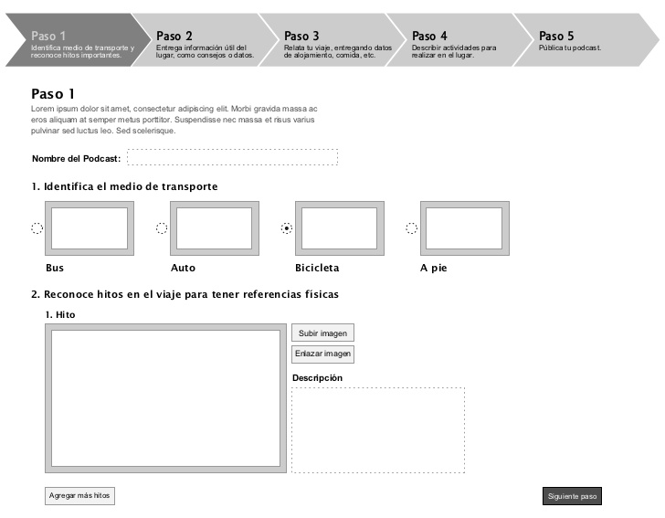

## Reporte de tiempos de actividad de la tarea - Process Dashboard

# BIBLIOGRAFÍA

*(En formato APA 6. edition)*